 | SERVIÇO PÚBLICO FEDERAL  MINISTÉRIO DA EDUCAÇÃO  UNIVERSIDADE FEDERAL DO RIO GRANDE – FURG  PROGRAMA DE PÓS-GRADUAÇÃO EDUCAÇÃO EM CIÊNCIAS: QUÍMICA DA VIDA E SAÚDE | 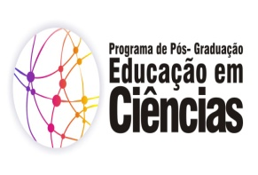

Disciplina: 09308P – L.D. A Linguagem em uma Abordagem Dialógica na Educação em Ciências
Créditos: 02 CR
Carga Horária: 30h
Ementa: Desenvolver compreensões sobre a indagação dialógica no contexto educativo em Ciências. Abordagem dialógica na aprendizagem escolar e universitária. Construção de significados mediados pelos diálogos em comunidade em suas diferentes modalidades.

Bibliografia:
WELLS, Gordon. Indagación Dialógica: hacia una teoría y una práctica socioculturales de la educación. Buenos Aires: Editorial Paidós, 2001.
___. The meaning makers: learning to talk and talking to learn. 2.ed. U.K: Bristol, 2009.
___. Dialogic inquiry: towards a sociocultural practice and theory of education. New York: Cambridge University Press, 1999.

